**Création d’une créance**

Lors de la création d’une créance, on saisie les informations suivantes organisées en blocs décris ci-dessous:

**Références de la créance :**

1. **Service émetteur** : une fois la saisie commence, un auto complète facilite le choix du bon ordonnateur

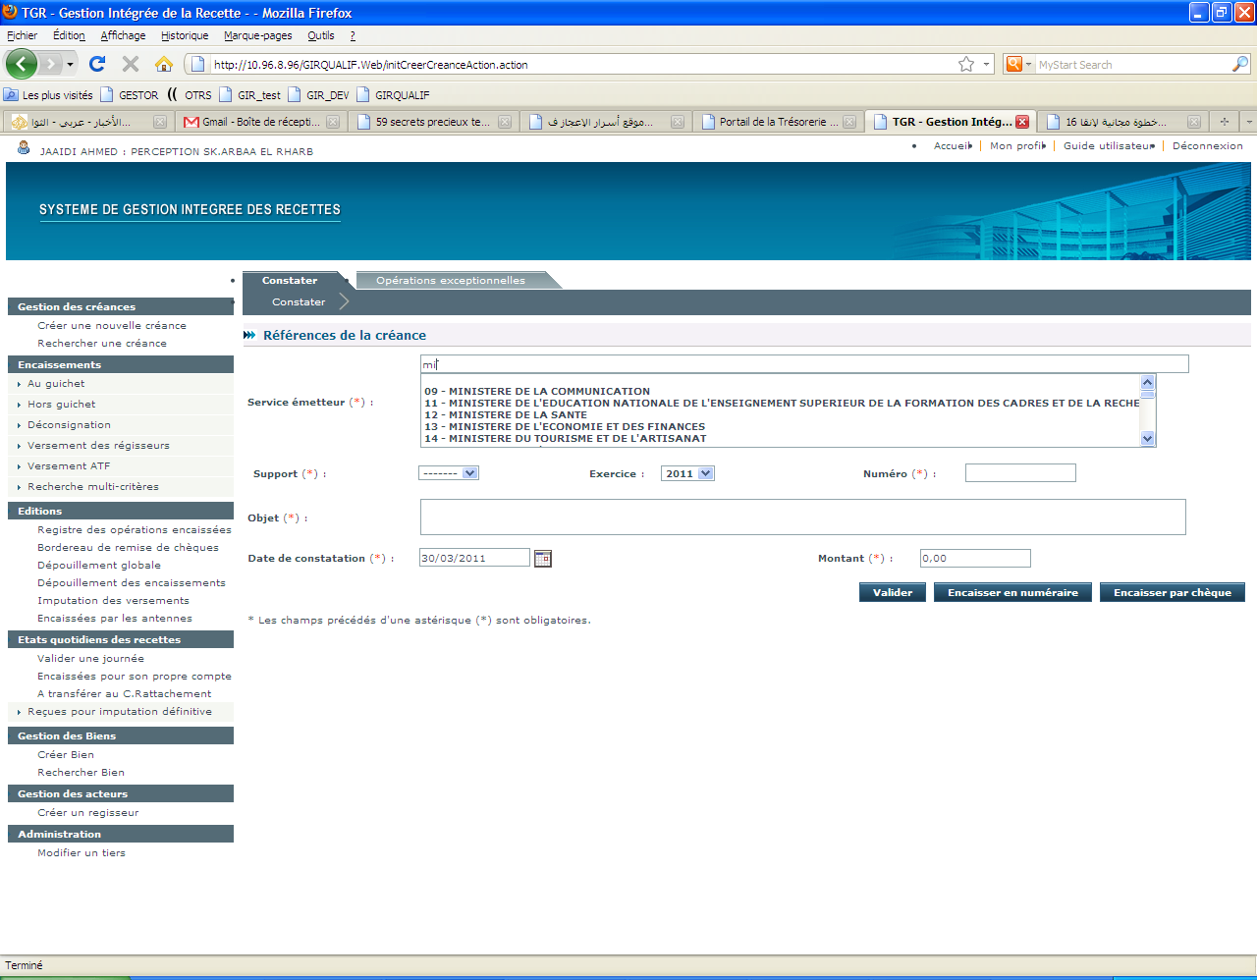

1. Dés que le service émetteur est renseigné le champ **nature** apparait et une fois la saisie de ce champ commence, de nouveau, un auto complète facilite le choix de la bonne nature :

Après cette saisie les deux champs (service émetteur et nature) sont grisés et ne peuvent être modifiés que si on appui sur le bouton modifier ou l’icône : [modifier ordonnateur](http://10.96.8.96/GIRQUALIF.Web/initCreerCreanceAction.action)

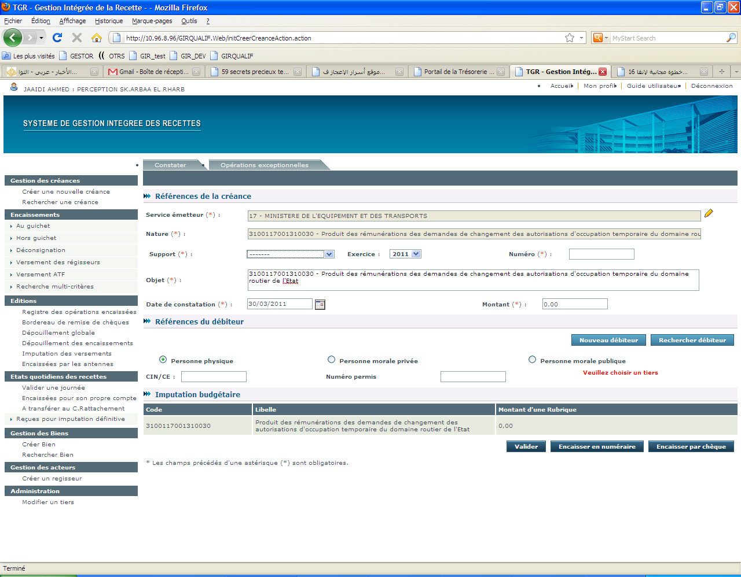

**NB :** Pour éviter la ressaisie du service émetteur et de la nature, une créance utilisée fréquemment doit être inscrite dans la liste des préférences GIR (Cf. : fascicule préférences Utilisateur).

1. Le **support** est à choisir à partir d’une liste déroulante ; si la nature a un seul support, ce dernier est systématiquement affiché.
2. **L’exercice** est renseigné, par défaut, par l’exercice courant.
3. Le **numéro** de la créance est généré automatiquement pour des natures données, et saisissable pour les autres natures :



1. **L’objet** est renseigné par défaut par la nature de la créance.



**Eléments de liquidation :**

1. La **date de constatation** est renseignée, par défaut, par la date du jour.
2. Le **montant** est soit saisie, soit affiché si le montant de la créance est connu et fixe, soit calculé à partir des éléments de liquidation (quantité, Nombre, …) de la créance.
3. La **date d’exigibilité** est à saisir pour les natures qui le requièrent.
4. Certaines natures exigent une « **référence à imprimer** » sur la quittance, exemple : « numéro du chèque » en cas d’incident de payement ou « paye pour le compte de » en cas de l’IR source. Ce champ apparait pour ces natures qui le requièrent.
5. Le **régime**, la **période**, la **tranche** … sont des champs qui apparaissent selon la nature de créance choisie.

**Références du débiteur :**

1. Lors du choix du **type du tiers** :



* Si la case cochée est Personne Physique : les deux champs **CIN** et **Numéro Permis** apparaissent au dessous pour permettre la saisie de l’une des deux informations, si le débiteur est déjà saisi sur GIR, son nom et prénom seront affichés comme suit :



* Si la case cochée est Personne Morale Privée : les champs **CNSS** et … apparaissent au dessous pour permettre la saisie de l’une de ces informations, si le débiteur est déjà saisi sur GIR, son … et … seront affichés comme suit :
* Si la case cochée est Personne Morale Publique : les champs **CNSS** et … apparaissent au dessous pour permettre la saisie de l’une de ces informations, si le débiteur est déjà saisi sur GIR, son … et … seront affichés comme suit :

Pour les trois types de tiers, on peut s’assurer d’avantage qu’il s’agit bien de la bonne personne en utilisant le bouton « Afficher détails » qui permet d’afficher les informations complémentaires relatives au tiers.

* Donc, si le débiteur est déjà saisi sur le système GIR, la manipulation ci-dessus, permet de l’afficher sans être obligé de passer par le bouton « Rechercher tiers ».
* Sinon, le bouton « Nouveau Débiteur » permet de le créer.

**Références du Bien :**

Pour le bien c’est le même principe utilisé dans le bloc « Référence du Débiteur ».

Après la saisie de tous les champs relatifs à une créance soit on encaisse directement la créance par le mode de règlement présenté (numéraire ou chèque) soit on valide la créance pour l’encaisser ultérieurement.

Cette dernière option « Valider » est très utile dans le **cas où un débiteur se présente pour payer plusieurs créances par un seul mode de règlement** : Les créances devront être saisies et validées une par une, et ce n’est qu’à la dernière créance qu’on appui le bouton « Encaisser en numéraire » ou « Encaisser par chèque » selon le mode présenté, pour encaisser l’ensemble des créances validées.

**Divers :**

Le bouton « tabulation » permet de se déplacer d’un champ vers le champ suivant.